รายงานการปฏิบัติราชการประจำเดือน

1 พ.ย. 2566
3. งานป้องกันปราบปราม

เดือน พฤศจิกายน 2566
เมื่อวันที่ 10 พฤศจิกายน 2566 เวลา 23.00 น. ตั้งจุดตรวจ/จุดสกัด ในพื้นที่รับผิดชอบ เพื่อป้องกันอาชกรรม การแข่งรถในทางที่สร้างความเดือนร้อนให้กับประชาชนในพื้นที่
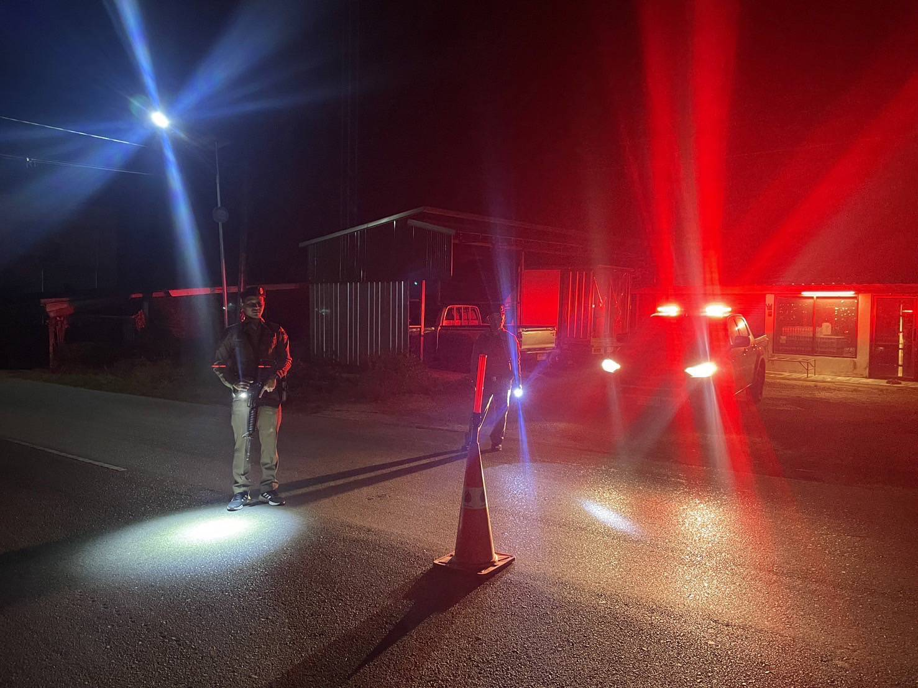

ช่วงวันที่ 1 พฤศจิกายน 2566 ถึง 30 พฤศจิกายน 2566 ร้อยเวร 2-0 สายตรวจรถยนต์ ได้มีการออกตรวจจุดเสี่ยง จุดล่อแหลมร้านสะดวกซื้อในพื้นที่ เพื่อป้องกันเหตุ สร้างความอุ่นใจ และรักษาความปลอดภัยให้แก่​​ประชาชน จำนวน 50 ครั้ง
ช่วงวันที่ 1 พฤศจิกายน2566 ถึง 30 พฤศจิกายน 2566 ผลจับกุมยาเสพติด จำนวน 4 ราย
